Številka: 477-273/2013-MPJU/36
Datum: 20. 9. 2022

Republika Slovenija, Ministrstvo za javno upravo, Tržaška cesta 21, Ljubljana, skladno z 52. in 54. členom Zakona o stvarnem premoženju države in samoupravnih lokalnih skupnosti (Uradni list RS, št. 11/18 in 79/18 – v nadaljevanju: ZSPDSLS-1) in 19. členom Uredbe o stvarnem premoženju države in samoupravnih lokalnih skupnosti (Uradni list RS, št. 31/18) objavlja

NAMERO ZA PRODAJO NEPREMIČNIN PARC. ŠT. *67, *73 in 694/4, vse k. o. ŠENTOVEC (746) PO METODI NEPOSREDNE POGODBE

1. Naziv in sedež organizatorja prodaje

Republika Slovenija, Ministrstvo za javno upravo, Tržaška cesta 21, 1000 Ljubljana.

2. Predmet prodaje

Predmet prodaje so naslednje nepremičnine, ki se prodajajo v kompletu in v solastniškem deležu 1/2:

KATASTRSKA OBČINA | PARC. ŠT. | izmera po GURS | Namenska raba | delež  RS
746 Šentovec | *67 | 141 m² | stavbna zemljišča izven ureditvenih območij za poselitev | 1/2
746 Šentovec | *73 | 30 m² | stavbna zemljišča izven ureditvenih območij za poselitev | 1/2
746 Šentovec | 694/4 | 143 m² | stavbna zemljišča izven ureditvenih območij za poselitev | 1/2

Nepremičnina z ID znakom: parcela 746 *67: na njej po podatkih GURS stoji stavba št. 333 in naslovom Devina 41, Slovenska Bistrica, z enim delom in dejansko rabo: stanovanje v enostanovanjski stavbi, leto gradnje po GURS 1950 in je v fazi samo rušitve. Parcela ni urejena (urejena parcela je tista, ki ima urejeno mejo in na podlagi urejene meje izračunano površino).

Nepremičnina z ID znakom: parcela 746 *73: na njej po podatkih GURS stoji stavba 335, leto izgradnje 1890 in je v fazi samo rušitve. Parcela ni urejena.

Nepremičnina z ID znakom: parcela 746 694/4: na njej po podatkih GURS stoji stavba 336 z enim delom, leto izgradnje 1960. Parcela ni urejena.

Podatki o osnovni namenski rabi prostora: stavbna zemljišča izven ureditvenih območij za poselitev.

Dostop z javne ceste do nepremičnin, ki so predmet prodaje, pravno ni urejen.

Objekti so nevzdrževani, zapuščeni in dotrajani. Skladno z 31. členom Zakona o učinkoviti rabi energije (Uradni list RS, št. 158/2020), energetska izkaznica ni bila pridobljena.

Solastniški deleži Republike Slovenije, ki so predmet prodaje, so ZK urejeni in bremen prosti.

Solastniška deleža preostalih dveh solastnikov, ki sta fizični osebi, nista predmet prodaje.

Solastnika imata na podlagi tretjega odstavka 66. člena Stvarnopravnega zakonika (Uradni list RS, št. 87/02, 91/13 in 23/20) predkupno pravico. Prav tako se zemljišča nahajajo v območju predkupne pravice Občine Slovenska Bistrica.

3. Vrsta pravnega posla in sklenitev pogodbe

Prodaja nepremičnin po metodi neposredne pogodbe. Pogodba mora biti sklenjena v roku 15 dni po pozivu organizatorja postopka prodaje. V kolikor pogodba ni sklenjena v danem roku lahko organizator odstopi od sklenitve posla.

4. Najnižja ponudbena cena

Ponudbena cena za nepremičnine, ki se prodajajo v kompletu in v deležu do ½, mora biti najmanj 8.500,00 EUR.

Najugodnejši ponudnik plača na ponujeno ceno še 2% davek na promet nepremičnin, stroške notarske overitve ter stroške vpisa v zemljiško knjigo.

Ponudba se odda na obrazcu z vsebino iz priloge 1 te objave.

5. Način in rok plačila kupnine

Kupnina se plača v 30-ih dneh po sklenitvi pogodbe.

Plačilo celotne kupnine v določenem roku je bistvena sestavina pravnega posla. V kolikor kupnina ni plačana v roku, se šteje posel za razvezan po samem zakonu.

6. Sklenitev pogodbe

V kolikor bo v roku prispela več kot ena ponudba, bodo izvedena dodatna pisna pogajanja o ceni in o morebitnih drugih pogojih pravnega posla.

Pogodba bo sklenjena s tistim ponudnikom, ki bo ponudil najvišjo odkupno ceno pod pogojem, da Občina Slovenska Bistrica ne bo uveljavljala predkupne pravice in da solastnika ne bosta uveljavljala zakonite predkupne pravice. Če predkupno pravico uveljavljata oba solastnika, lahko vsak od njih uveljavlja predkupno pravico v sorazmerju s svojim idealnim deležem.

Cene in drugi elementi ponudbe, ponujeni na pogajanjih, so zavezujoči.

Vse stroške v zvezi s prenosom lastništva (overitve, takse, vpis v zemljiško knjigo in drugo) plača kupec.

Nepremičnina bo prodana po načelu videno – kupljeno, zato morebitne reklamacije po sklenitvi prodajne pogodbe ne bodo upoštevane. Prodajalec ne jamči za izmero površine, niti za njen namen uporabe. Kupec sam prevzema obveznost odprave morebitnih pomanjkljivosti v zvezi s kvaliteto in obsegom predmeta prodaje.

Organizator si pridržuje pravico, da lahko do sklenitve pravnega posla, brez odškodninske odgovornosti, odstopi od pogajanj.

7. Podrobnejši pogoji zbiranja ponudb

Ponudbo lahko oddajo pravne in fizične osebe, ki v skladu s pravnim redom Republike Slovenije lahko postanejo lastniki nepremičnin.

Ponudniki pošljejo ponudbe oziroma ponudbe prinesejo osebno v zaprti pisemski ovojnici z navedbo » NP 477-273/2013-MPJU- NE ODPIRAJ« na naslov organizatorja: Ministrstvo za javno upravo, Tržaška cesta 21, Ljubljana.

Kot popolna ponudba se šteje tista, ki vsebuje:
- izpolnjen, lastnoročno podpisan obrazec, ki je priloga 1 te objave
- kopijo veljavnega uradnega identifikacijskega dokumenta. V kolikor ponudnik ne predloži kopije osebne izkaznice ali potne listine, je potrebno kopiji uradnega identifikacijskega dokumenta priložiti tudi potrdilo o državljanstvu ali izpisek iz matičnega registra – velja za fizične osebe in s.p.-je.

Šteje se, da je ponudba pravočasna, če na naslov organizatorja prispe najkasneje do 13. 10. 2022 do 15.00 ure.

Nepopolne, nepravočasne oziroma ponudbe, ki ne bodo izpolnjevale drugih pogojev iz te točke, bodo izločene iz postopka.

Odpiranje ponudb NE BO javno.

Ponudniki bodo o rezultatih zbiranja ponudb obveščeni na njihov elektronski naslov najkasneje 7 dni po zaključenem odpiranju ponudb.

8. Ogled

Za dodatne informacije v zvezi s predmetom prodaje se obrnite na Metko Smrdel, telefon 01/478 1667, e-pošta: metka.smrdel@gov.si.

9. Opozorilo

Organizator lahko do sklenitve pravnega posla, postopek zbiranja ponudb ustavi oziroma ne sklene pogodbe z uspelim ponudnikom, brez odškodninske odgovornosti.

10. Objava obvestila posameznikom po 13. členu Splošne uredbe o varstvu podatkov (GDPR)

Obvestilo posameznikom po 13. členu Splošne uredbe o varstvu podatkov (GDPR) glede obdelave osebnih podatkov v elektronskih zbirkah in zbirkah dokumentarnega gradiva Ministrstva za javno upravo je objavljeno na spletni strani:
https://www.gov.si/teme/stvarno-premozenje-drzave/.

na podlagi pooblastila
št. 1004-113/2015/89 z dne 9. 6. 2022
Maja Pogačar
generalna direktorica
Direktorata za stvarno premoženje

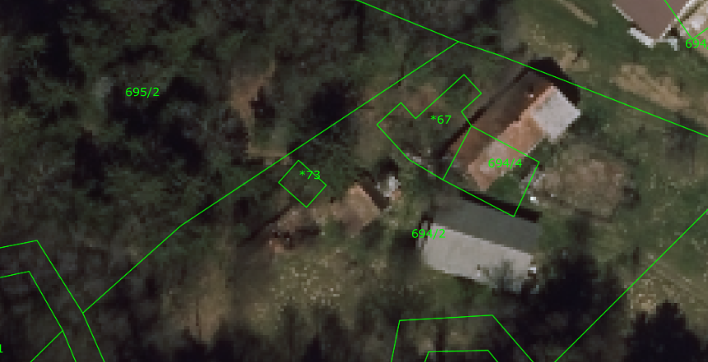

Vse zainteresirane ponudnike opozarjamo na spremenjeno poslovanje Pošte Slovenije d.o.o. od 1. 7. 2021 dalje. Vse podrobnejše informacije so dostopne na naslednji povezavi: https://www.posta.si/o-nas/novice/posta-slovenije-s-1-julijem-uvaja-locevanje-posiljk-korespondence-na-prednostne-in-neprednostne

